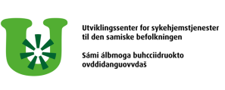
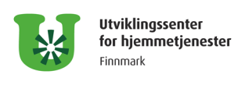
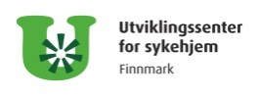
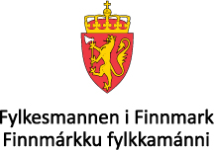
Velkommen til velferdsteknologinettverk
Karasjok hotell 5.-6. april 2016.
5 april, status for prosjektene:
11.00 - 12.00: Lunsj
12.00 - 12.45: Informasjon fra Fylkesmannen v Vera
- nytt fra nasjonale velferdsteknologi programmet
- Tilbakeholdte skjønnsmidler
- Kompetanse og innovasjons tilskudd 2016
- Fagskoleutdanning velferdsteknologi
12.45 - 13.00: Pause
13.00 - 13.45: Framlegg Karasjok, virtuell avdeling. Spørsmål. Kristine
13.45 - 14.00: Pause
14.00 - 14.45: Framlegg Vadsø kommune, Nye Bekkefaret. Spørsmål. Gøril/Anja
14.45 – 15.00: Pause
15.00- 15.45: Framlegg Hammerfest kommune, trygghets og sikkerhetsteknologi. Spørsmål. Guro
15.45 – 16.15: Pause m kaffe
16.15 – 17.00: Framlegg Utviklingssenter for hjemmetjenester, ro i eget hjem. Spørsmål. Kathrine.
17.00 – 17.45: Framlegg Alta, visningsarena. Spørsmål. Vidar.
17.45 – 18.00: Oppsummering ved Vera
19.00: Middag

6.april, faglig påfyll.
08.30 – 09.15: Forskning ved IRF fakultet. Muligheter for samarbeid, dialog. V Synnøve Thomassen Andersen Førsteamanuensis/PhD UiT/Norges Arktiske Universitet
09.15 – 09.30: Pause og utsjekk
09.30 – 10.15: Kartlegging av tjenestereise /Veikartet v Kristin Standal Prosjektleder Nasjonalt velferdsteknologiprogram KS Forskning, innovasjon og digitalisering
10.15 – 10.30: Pause
10.30 – 11.15: Gevinstrealisering v Kristin Standal
11.15 – 11.30: Oppsummering, veien videre. Dato og tema neste samling. Vera
11.30 : Lunsj og hjemreise

